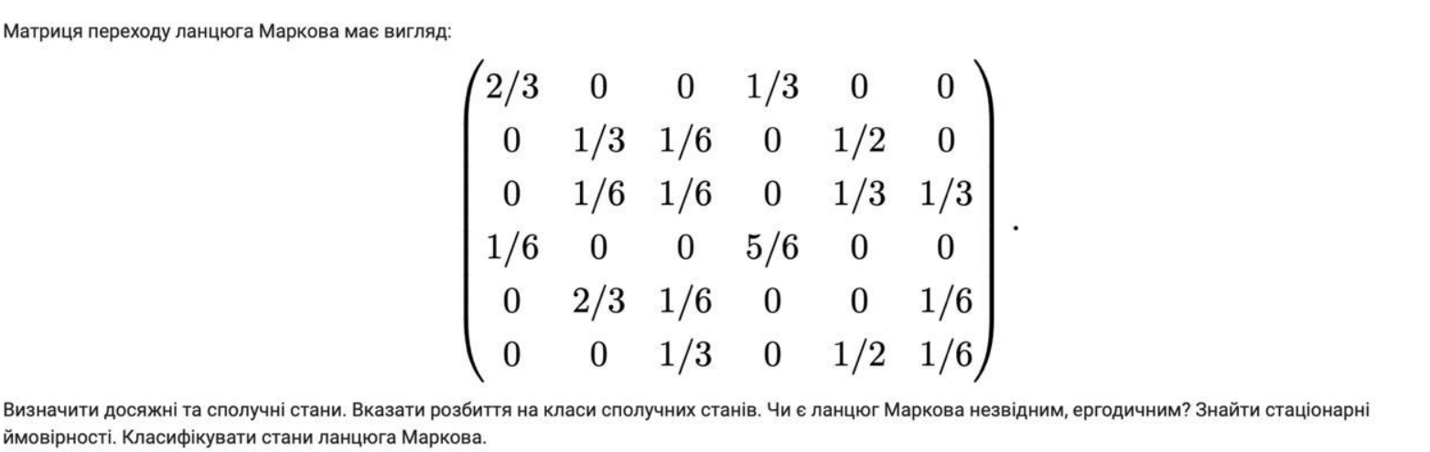
Розв’язок.
Оскільки всі елементи матриці додатні, то ланцюг Маркова ергодичний
Ланцюг Маркова є незвідним, так як кожен стан системи може бути досягнутий із будь-якого іншого стану
Знайдемо стаціонарні ймовірності
p1=2/3p1+1/3p4
p2=1/3p2+1/6p3+1/2p5
p3=1/6p2+1/6p3+1/3p5+1/3p6
p4=1/6p1+5/6p4
p5=2/3p2+1/6p3+1/6p6
p6=1/3p3+1/2p5+1/6p6
p1+p2+p3+p4+p5+p6=1
Перепишемо систему
-1/3p1+1/3p4=0
-2/3p2+1/6p3+1/2p5=0
1/6p2-5/6p3+1/3p5+1/3p6=0
1/6p1-1/6p4=0
2/3p2+1/6p3-p5+1/6p6=0
1/3p3+1/2p5-5/6p6=0
p1+p2+p3+p4+p5+p6=1
Розв’язуємо систему
-1/3p1+1/3p4=0
-2/3p2+1/6p3+1/2p5=0
1/6p2-5/6p3+1/3p5+1/3p6=0
1/6p1-1/6p4=0
2/3p2+1/6p3-p5+1/6p6=0
1/3p3+1/2p5-5/6p6=0
p1+p2+p3+p4+p5+p6=1


Розв’язок.
Матриця переходу за 2 кроки
Отримаємо: 0.6∙0.6+0.4∙0.33 = 0.492
0.6∙0.4+0.4∙0.67 = 0.508
0.33∙0.6+0.67∙0.33 = 0.419
0.33∙0.4+0.67∙0.67 = 0.581
Отримаємо матрицю
$$\left|\begin{matrix}0,6 & 0,6 \\ 0,33 & 0,33\end{matrix}\right|=\left|\begin{matrix}0,492 & 0,508 \\ 0,419 & 0,581\end{matrix}\right|$$
р2=р0Р2=(0,492; 0,508)
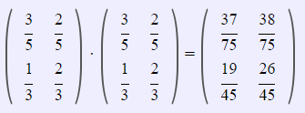
Розв’язок.
